package Test;

/**

*

* @author roni

*/

//mengunakan sifat inheritance

//ini adalah si perentsnya public class Tabungan {

public int Saldo; public int getSaldo() {

return Saldo ;

}

public Tabungan(int Saldo){

this.Saldo= Saldo;

}

public boolean ambilUang (int jumlah){ if (Saldo - jumlah <0){

return false;

}else{

Saldo -= jumlah; return true;

}

}

}

**TUGAS 4 & TUGAS 5**

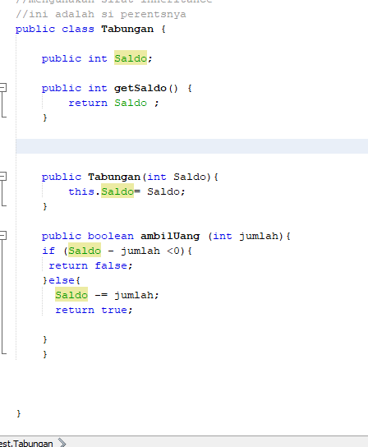

//ini adalah anaknya dimana dia mewariskan segala yg

//Ada di perentsnya package Test;

/**

*

* @author roni

*/

public class Simpanan extends Tabungan {

}

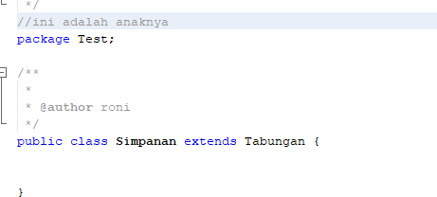

//ini adalah program

package Test;

/**

*

* @author roni

*/

public class program {

public static void main (String []args){ Tabungan tabungan = new Tabungan(5000);

System.out.println("Saldo awal:" + tabungan.Saldo); tabungan.ambilUang(2300);

System.out.println("jumlah uang diambil:2300" );

System.out.println("Saldo sekarang:" + tabungan.Saldo);

}

}

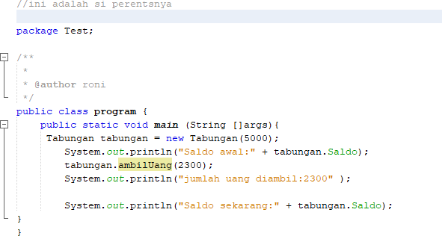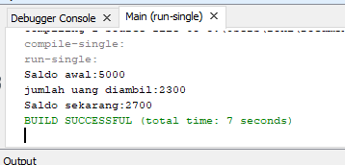

package main;

import java.util.Scanner; public class Main {

int nilai;

public static void main(String[] args) { Scanner baca = new Scanner(System.in);

System.out.print("Masukkan jumlah anak : "); int x = baca.nextInt();

System.out.print("Masukkan jumlah mata kuliah : "); int y = baca.nextInt();

System.out.println();

//perulangan untuk mendapatkan nama anak tipe data string

int i;

String name[] = new String[x]; for (i=0 ; i < x ; i++) {

System.out.print("Masukkan nama anak " + (i+1) + " : "); name[i] = baca.next();

}

//perulangan untuk mendapatkan nilai MK setiap anak tipe data float/int

System.out.println();

int grade[] = new int[y]; for (i=0 ; i < y ; i++) {

System.out.print("Masukkan nilai mata kuliah " +(i+1)+ " : "); grade[i] = baca.nextInt();

}

// cari yang terendah

//cari yang tertinggi

//cari rata2 int max=0; int total = 0;

int min = grade [0]; for (i=0 ; i <y ; i++) {

total = total + grade[i]; if (grade[i] < min) {

min = grade[i];

}

if (grade[i] > max) { max = grade[i];

}

}

for (i=0 ; i < x ; i++) {

System.out.println("Nama Anak " + (i+1) + " : " + name[i]); System.out.println("Nilai Mata Kuliah " + (i+1) + " : " + grade[i]); System.out.println(" ");

}

System.out.println("Nilai Tertinggi : " + max); System.out.println("Nilai Terendah :" + min); System.out.println("Nilai Rata-Rata :" + total/y);

}

}

//OUTPUT

Masukkan jumlah anak : 2 Masukkan jumlah mata kuliah : 2

Masukkan nama anak 1 : roni Masukkan nama anak 2 : riri

Masukkan nilai mata kuliah roni 1 : 60

Masukkan nilai mata kuliah riri 2 : 40

Nama Anak 1 : roni Nilai Mata Kuliah 1 : 60

------------------

Nama Anak 2 : riri Nilai Mata Kuliah 2 : 40

------------------

Nilai Tertinggi : 60 Nilai Terendah :40

Nilai Rata-Rata :50

BUILD SUCCESSFUL (total time: 25 seconds)